Bild:

**Photo** Foto**:** *Selina Retzer*

**Editor** Autor**:** *Lisa-Maria Heigl*

**Location** Ort: *Deutschland*

**Date** Datum**:** *07/2024*

**Entsorgungszentrum mit SENNEBOGEN Teleskoplader**

**Das Entsorgungs- und Recyclingzentrum (ERZ) Passau-Hellersberg ist Teil des Zweckverbands Abfallwirtschaft (ZAW) Donau-Wald. Seit August 2023 setzt das Unternehmen auf den SENNEBOGEN 355 E, um den täglichen Betrieb effizient zu gestalten. Die robuste und leistungsstarke Maschine ist nun hauptverantwortlich für die Verladung von Papier und Sperrmüll auf LKWs tätig.**

Der ZAW Donau-Wald ist der öffentlich-rechtliche Entsorgungsträger für die Landkreise Deggendorf, Regen, Freyung-Grafenau, Passau sowie die Stadt Passau. Mit einer Fläche von 4.500 km² und rund 510.000 Einwohnern in 114 Städten, Märkten und Gemeinden betreut der Verband etwa 220.000 Haushalte. Insgesamt beschäftigt die ZAW Donau-Wald rund 300 bis 350 Mitarbeitende, davon arbeiten 15 bis 20 Personen in der Anlage in Hellersberg.

**Entsorgungszentrum sammelt alle Arten von Abfall**

Das ERZ Passau-Hellersberg bietet eine breite Palette von Entsorgungsdiensten an. Dazu gehören die Entsorgung von Haushaltsmüll wie Papier, Bioabfall und Restmüll, Sperrmüll von privaten und gewerblichen Haushalten sowie die Entsorgung von Gipsabfällen, Altholz, Altreifen und Kartonagen. Diese Abfälle werden vor Ort gesammelt, verladen und anschließend an verschiedene Verwertungsanlagen geliefert.

**Strikter Zeitplan erfordert Präzision der Maschine**

Der SENNEBOGEN 355 E arbeitet täglich vier bis fünf Stunden und übernimmt mehr als die Hälfte des Arbeitstages das Verladen von Papier und Sperrmüll aus privaten Haushalten. Diese Materialien werden in LKWs verladen, die den Recyclingmüll in Verwertungsanlagen bringen. Aufgrund der Vielzahl der geplanten LKW-Verladungen ist die Arbeit oft zeitlich anspruchsvoll, an einen strikten Zeitplan gebunden und erfordert Präzision und Schnelligkeit.

**Der Bediener kann die Beladung des LKWs optimal überwachen**

Die Entscheidung für den SENNEBOGEN 355 E fiel aufgrund seiner herausragenden Eigenschaften, die den Arbeitsprozess erheblich erleichtern. Die hochfahrbare Kabine ermöglicht dem Bediener, die Beladung der LKWs optimal zu überwachen und sicherzustellen, dass die Fahrzeuge bis zum Anschlag gefüllt und die Materialien zusammengedrückt werden können. Die große Schaufel des SENNEBOGEN 355 E hat ein hohes Füllvolumen von bis zu 1.400 kg/m³, was das Verladen großer Materialmengen erleichtert.

**Kurze Wege zwischen Händler und Kunde**

Werner Reh, ein erfahrener Facharbeiter, bedient den SENNEBOGEN 355 E tagtäglich und äußert sich begeistert über die Leistungsfähigkeit der Maschine. Er berichtet: „Wir sind super zufrieden mit dem Fahrzeug. Von dem her kann man nur toi toi toi sagen, dass es so weitergeht.“ Besonders hervorgehoben wird der exzellente Service des Händlers [Sennebogen Vertriebsgesellschaft](https://www.sennebogen-svg.com/): „Der Service für den 355 E war ideal. Es war immer jemand zu erreichen oder sogar vor Ort, wenn es mal gehakt hat.“ Diese kurzen Wege vom Händler zum Kunden gewährleisten eine hohe Zuverlässigkeit und minimale Ausfallzeiten.

Ein weiteres Lob erhält das Anbaugerät des SENNEBOGEN 355 E, der sich als besonders effizient im Umgang mit Müll erweist. „Wir verladen hauptsächlich Müll, was mit der Niederhalterschaufel super ist. Das Anbaugerät ist wahnsinnig gut,“ so Reh. Diese Eigenschaften tragen maßgeblich zur Optimierung der Arbeitsprozesse beim Entsorgungszentrum Passau-Hellersberg bei und sorgen für eine hohe Zufriedenheit bei den Mitarbeitenden.**Bildunterschriften:**

Headerbild

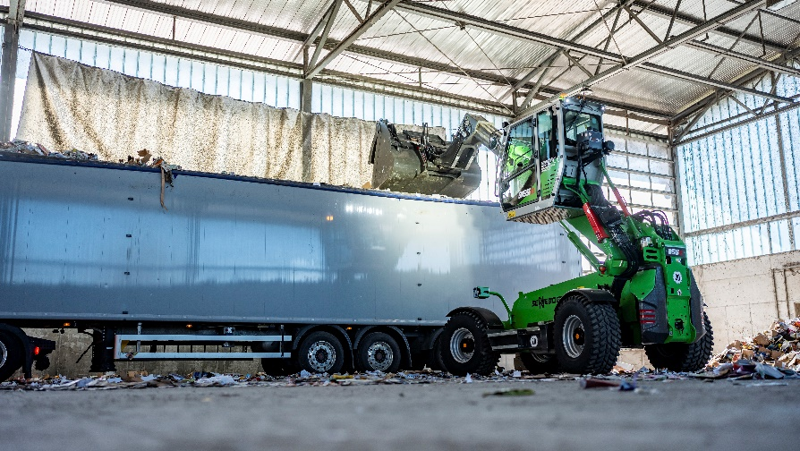

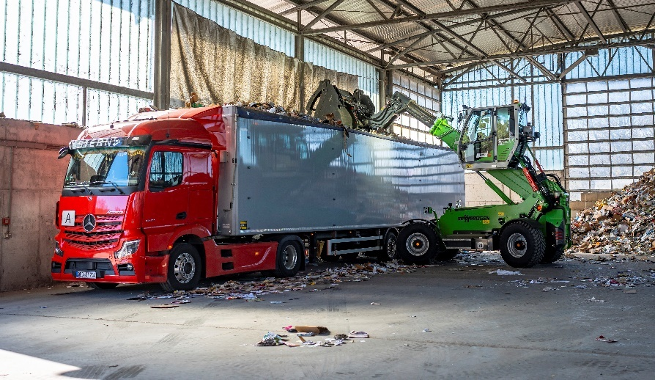

Der SENNEBOGEN 355 E verlädt mit seinem Teleskoparm mühelos Abfall in einen LKW.

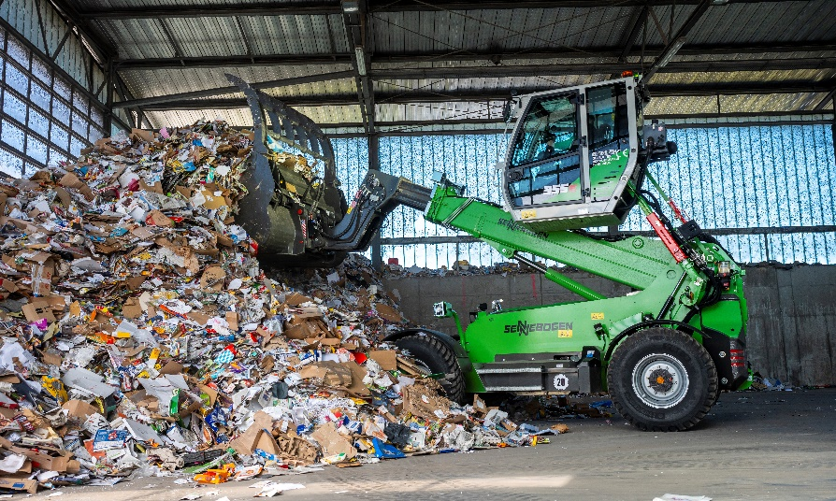

Mit der Schaufel kann eine große Menge an Papiermüll transportiert und verladen werden.